# Buku Panduan Aplikasi Gadget Hijau Klorofil

## Cara Instalasi Aplikasi :

1. Extract terlebih dahulu file rar/zip yang diberikan
2. Hasil extract tadi berupa folder bernama uas-web serta isinya yaitu aplikasi dan database
3. copy folder uas-web tersebut ke htdocs atau folder webservermu
4. buka aplikasi mysql, boleh melalui php my admin atau apapun itu
5. lalu execute file sql yang ada didalam folder uas-web tadi, filenya bernama db_barang.sql
6. setelah folder uas-web sudah berada di htdocs atau folder webserver, dan database sudah berada di mysql, jalankan service webserver dan mysql
7. lalu, buka url <http://localhost/uas-web/> untuk mengakses aplikasi

## Panduan penggunaan aplikasi :

1. Aplikasi dimulai dengan mengakses <http://localhost/uas-web/> , selanjutnya kita akan dihadapkan dengan halaman login, seperti ini:

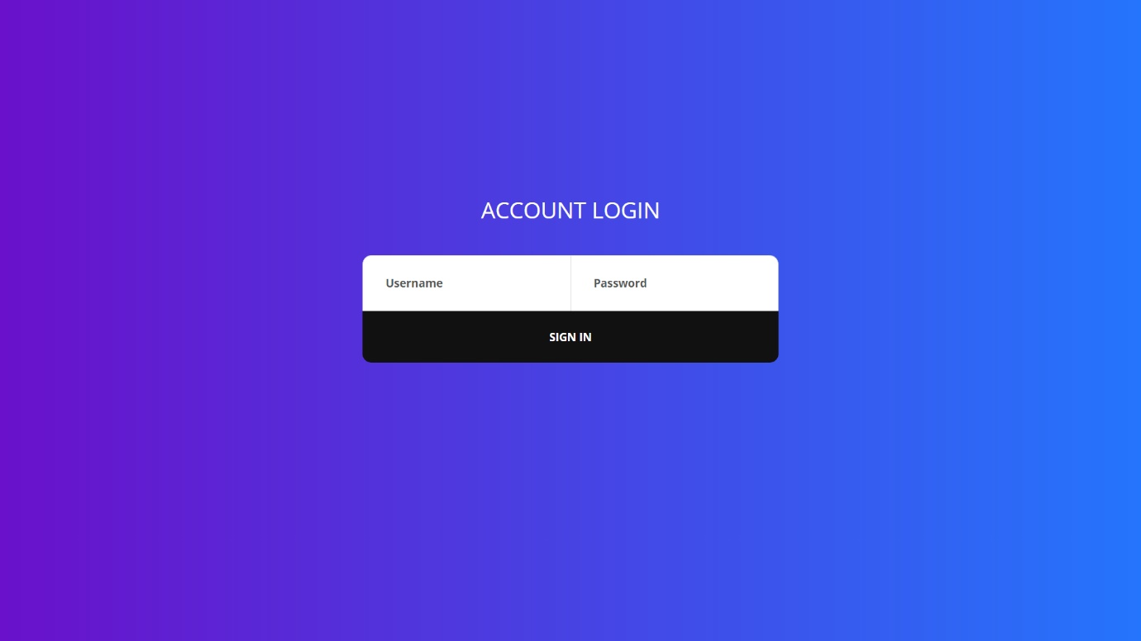

Lakukan login menggunakan username = fauzan dan password = admin, atau username = fadhil dan password = admin. Jika ingin menambah user lain, maka insert 1 row di dalam tabel user di database dengan menggunakan username dan password yang diinginkan

2. Jika login gagal, akan muncul alert sebagai berikut:

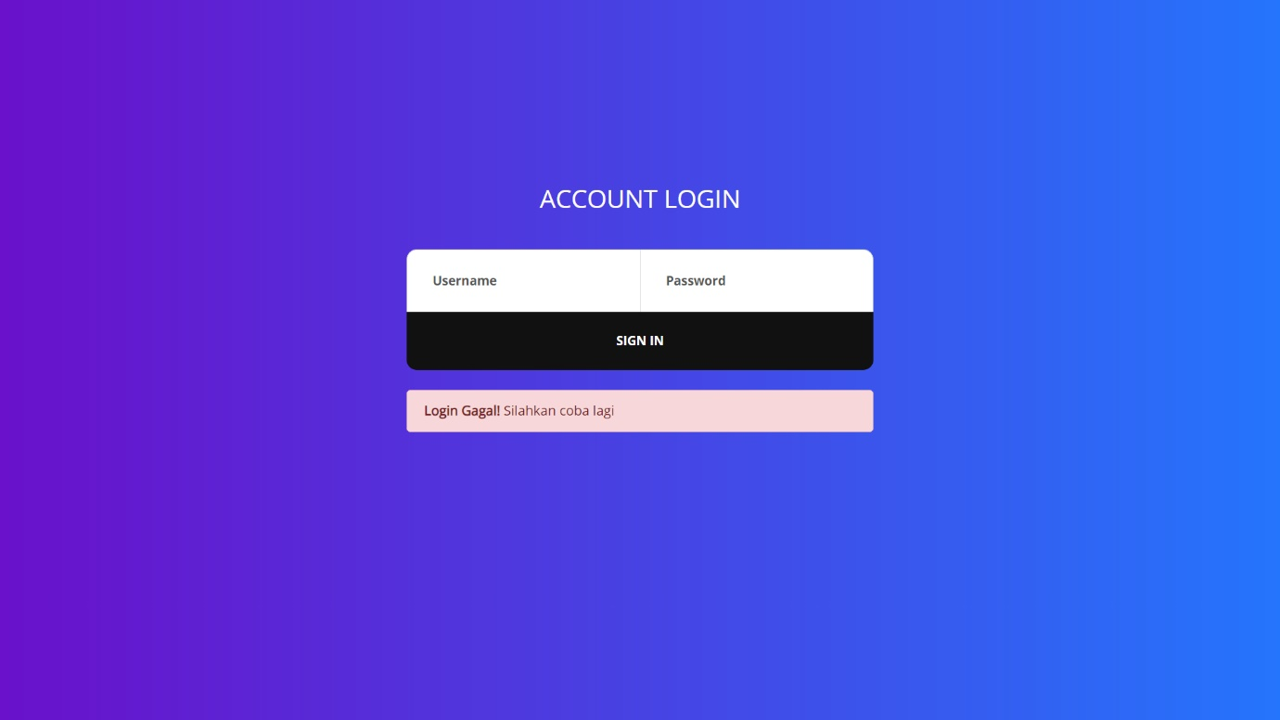

3. Jika login berhasil maka akan masuk ke dalam aplikasi sebagai berikut:

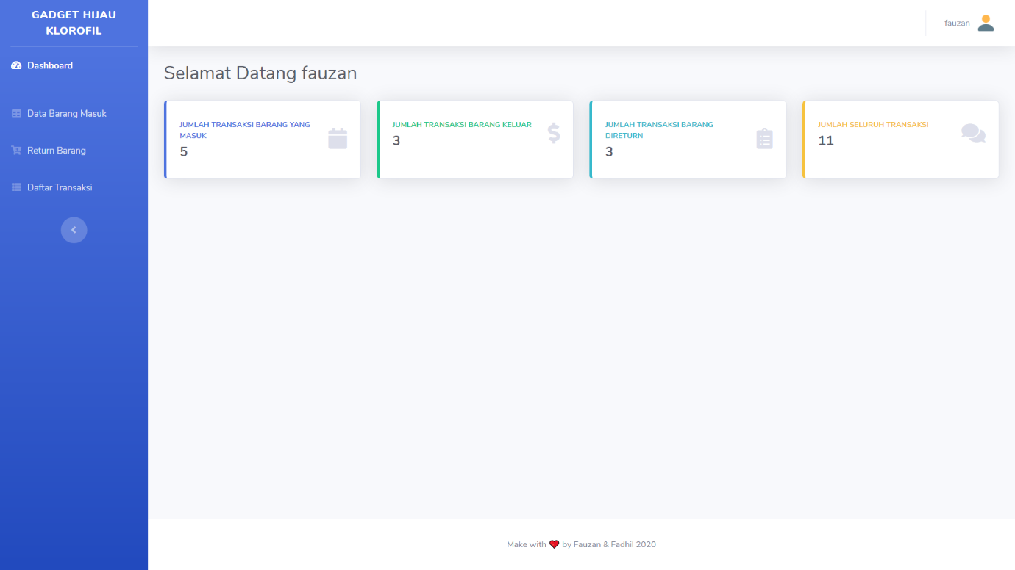

4. Selanjutnya, kita bisa melihat barang yang ada didalam gudang dengan cara memilih menu data barang masuk, yang tampilannya adalah sebagai berikut:

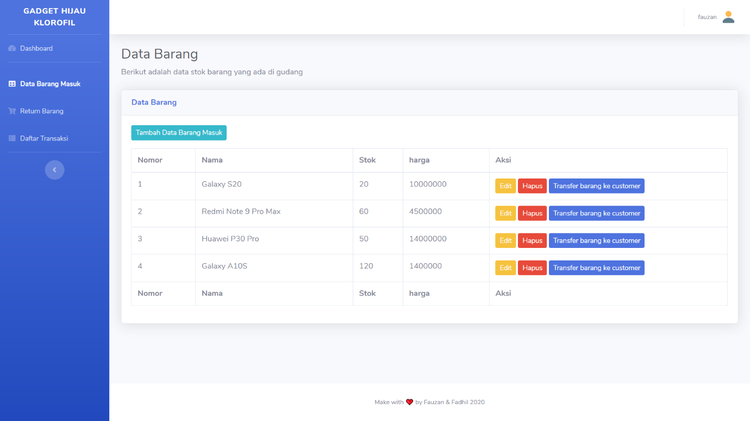

5. Jika ingin menginput barang masuk, kita bisa mengklik tombol tambah data barang masuk, yang tampilannya adalah sebagai berikut:

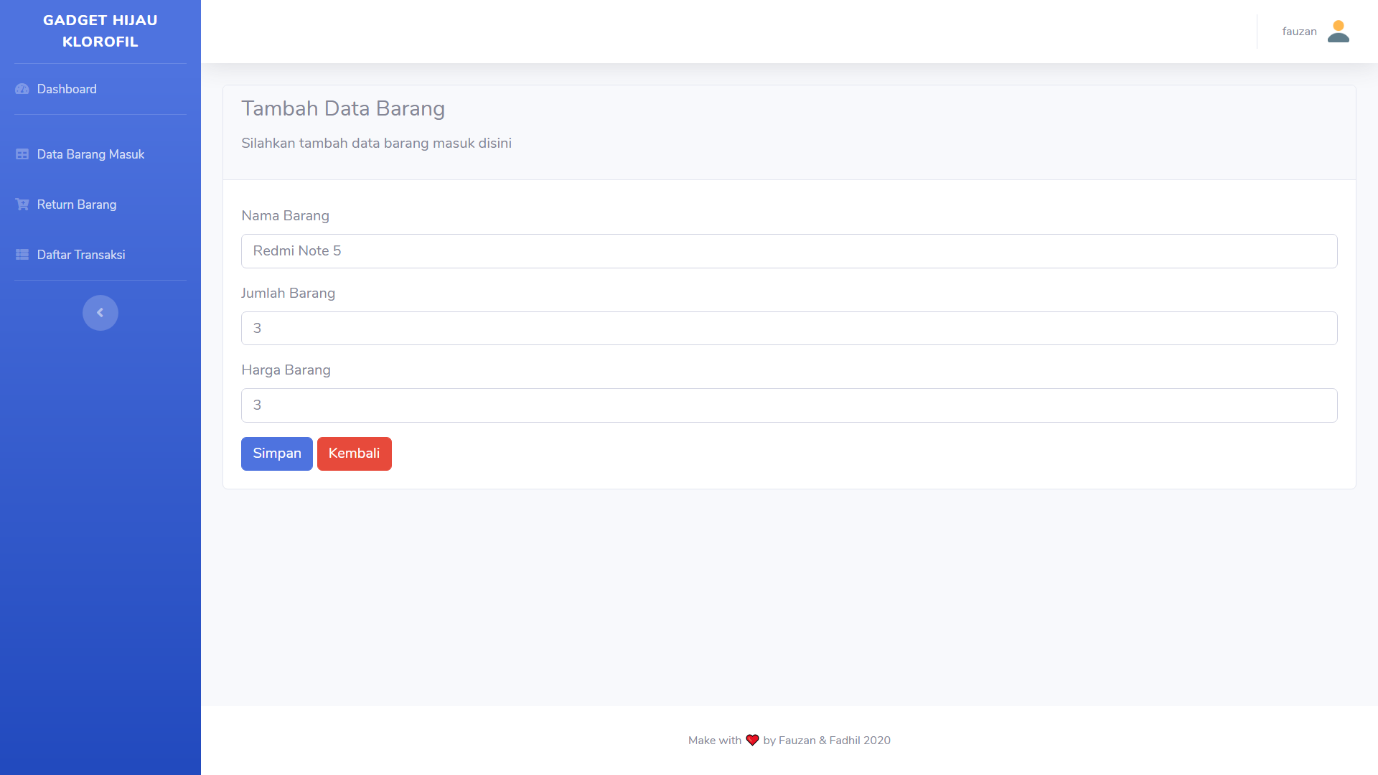

6. Selanjutnya isi data barang yang ingin di input ke data barang, jika telah diisi tekan tombol simpan, maka aplikasi akan menyimpan data dan akan muncul alert bahwa input barang berhasil dan tunggu 3 detik maka akan di teruskan ke halaman data barang seperti gambar dibawah. Jika ingin kembali ke data barang maka klik tombol kembali.

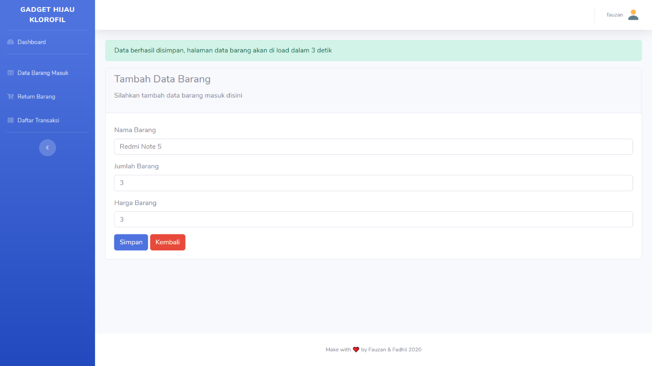

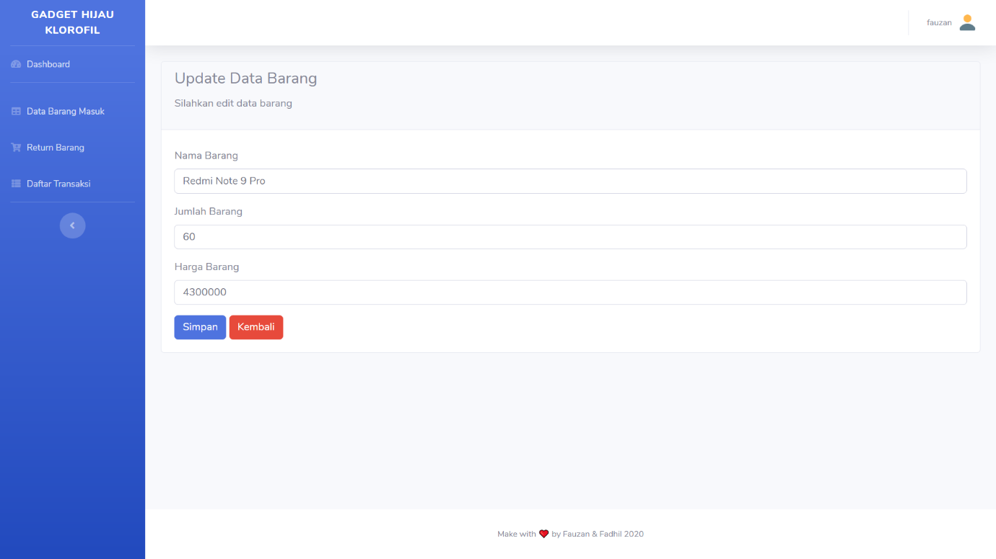7. Untuk mengedit data barang klik tombol edit di baris data yang ingin diedit, lalu akan muncul halaman edit sebagai berikut:

8. Lakukan pengeditan data, jika sudah klik tombol simpan maka aplikasi akan mengubah data tersebut, lalu akan muncul alert bahwa data berhasil diubah. Selanjutnya tunggu 3 detik maka akan di teruskan ke halaman data barang seperti gambar dibawah. Jika ingin kembali ke data barang maka klik tombol kembali.

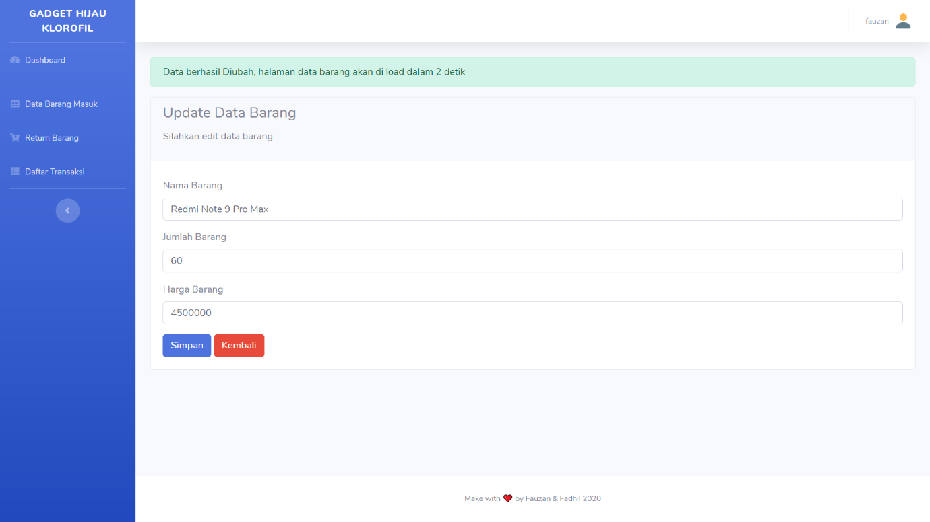

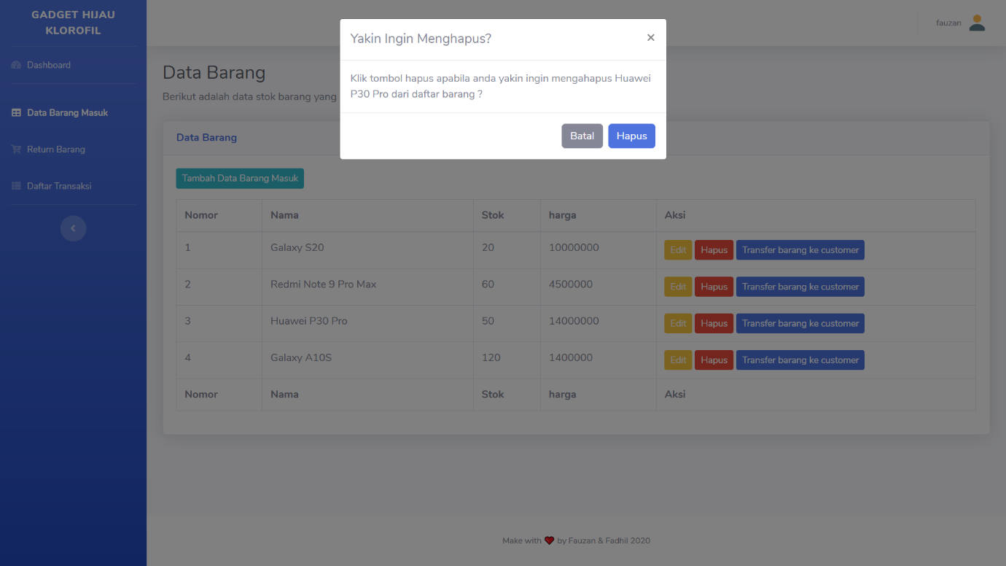9. jika ingin menghapus barang, klik tombol hapus lalu akan muncul kotak dialog apakah yakin ingin menghapus sebagai gambar dibawah, jika tombol hapus diklik maka data akan dihapus, dan halaman kembali ke halaman data barang. Jika ingin membatalkan maka klik tombol batal.

10. Selanjutnya untuk memberikan atau menjual barang ke customer dapat dilakukan dengan menekan tombol transfer barang ke customer, maka akan muncul kotak dialog yang dimana diminta masukkan jumlah barang yang ingin ditransfer, jika sudah memasukkan jumlah barang maka barang akan dimasukkan kedalam list customer (bisa direturn) dan stok barang di data barang akan dikurangi dengan jumlah yang ditransfer tadi.

Contohnya saya akan mentrasfer galaxy a10s dengan jumlah 30, maka hasilnya akan sebagai berikut:

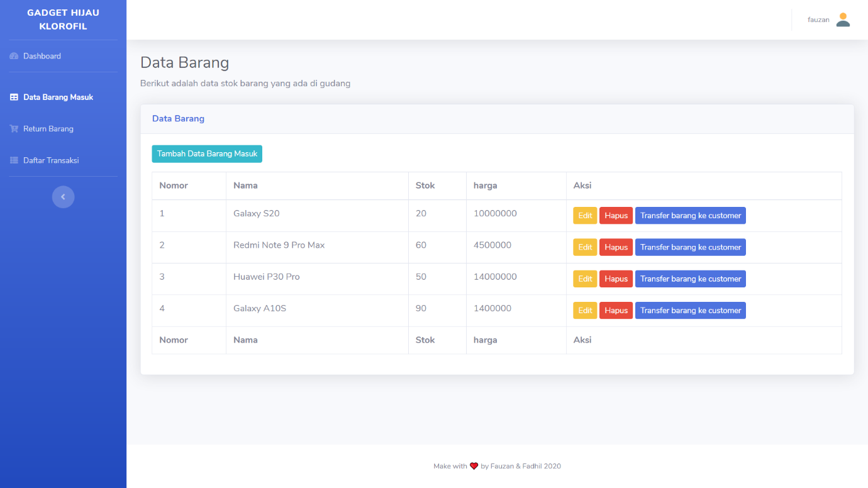

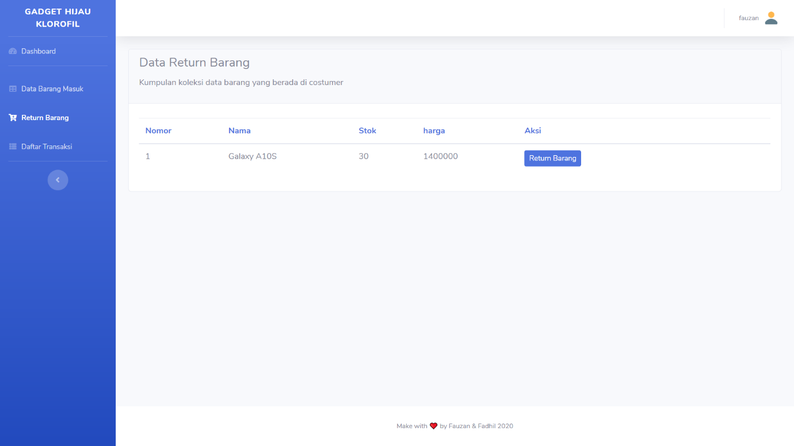11. Selanjutnya, ada menu return barang. Dimenu ini kita bisa melakukan pencatatan return barang yang tadinya telah di transfer ke customer. Tampilan halamannya adalah sebagai berikut:

12. Jika ingin melalukan return barang, maka klik return barang otomatis semua stok barang yang direturn akan dikembalikan ke data barang masuk. Saat klik return barang maka akan muncul kotak dialog untuk meyakinkan seperti berikut.

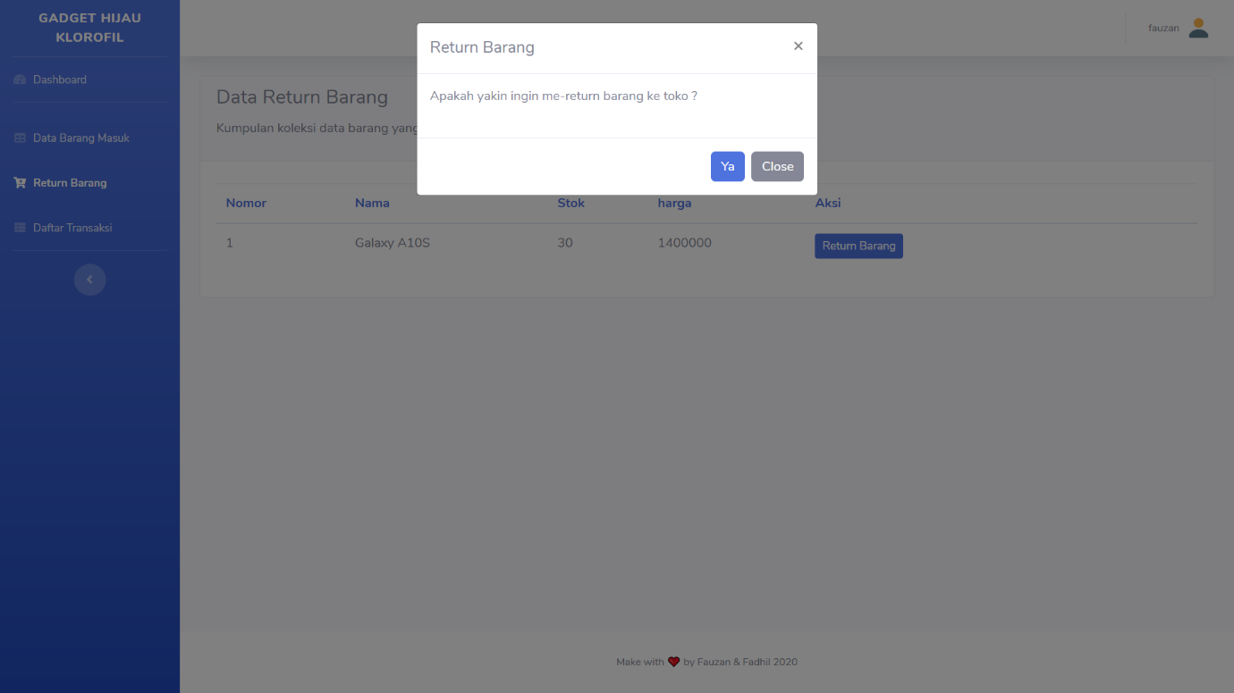

13. Jika return berhasil ditandai dengan alert berhasil, maka jumlah barang yang tadinya dicustomer di kembalikan ke barang gudang. Bisa kita lihat galaxy a10s bertambah jumlahnya 30.



14. Selanjutnya data transaksi bisa dilihat dimenu transaski, sebagai berikut:

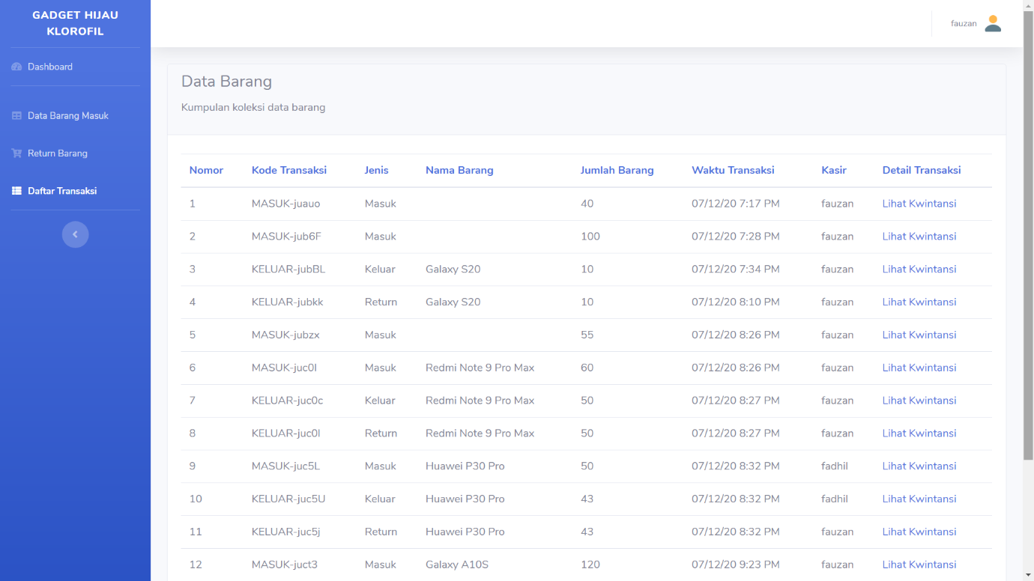

15. Di menu transaksi ini kita bisa melihat kwintasi dengan cara klik lihat kwintasi maka kwintasi akan muncul dan dapat langsung dicetak.